øy kommune - Tar vare på folk og fisk

Unjárgga Gielda / Nesseby kommune

Kommuneplanens samfunnsdel 2021-2032

Planprogram

Innhold
1. Innledning 3
1.1 Lovhjemmel og bakgrunn 3
1.2 Kunnskapsgrunnlag, kommunal planstrategi og innledende politiske innspill 3
1.3 Helhetlig og samordnet planlegging – tenke globalt, handle lokalt 3
2. Målsettinger med planarbeidet 5
2.1 Samfunnsdelens effektmål 5
2.2 Prosessmål 5
2.3 Hensikt med planprogram for kommuneplanens samfunnsdel 5
2.4 Grunnlag for oppbyggingen av dette planprogrammet 5
3. Overordnede trekk og utviklinger 6
3.1 Identitet som motor i samfunnsutviklingen 6
3.2 Store naturressurser 6
3.3 Rural og sentral 6
3.4 Urbanisering 6
3.5 Sentralisering av offentlige tjenester 6
3.6 Klimaendringene 6
3.7 Kommunalt planverk 6
4. Bærekraft – lokalt og globalt 7
4.1 Utrydde fattigdom 7
4.2 Utrydde sult 7
4.3 God helse 8
4.4 God utdanning 9
4.5 Likestilling mellom kjønnene 9
4.6 Rent vann og gode sanitære forhold 9
4.7 Ren energi for alle 10
4.8 Anstendig arbeid og økonomisk vekst 10
4.9 Innovasjon og infrastruktur 10
4.10 Mindre ulikhet 11
4.11 Bærekraftige byer og samfunn 11
4.12 Ansvarlig forbruk og produksjon 11
4.13 Stoppe klimaendringene 12
4.14 Liv under vann 12
4.15 Liv på land 13
4.16 Fred og rettferdighet 13
4.17 Samarbeid for å nå målene 13
4.18 Oversikt over arealbruk og ressurser (2020) 14
5. Sterke sider, sårbarheter, muligheter og trusler (SWOT) 15
6. Unjarga Gielda / Nesseby kommunes utfordringer oppsummert 16
7. Alternative utviklingsretninger - attraktivitet 16
8. Forslag til visjon, mål og satsingsområde 2021-2032 18
8.1 Visjon – En sjøsamisk kommune 18
8.2 Hovedmål - i prioritets rekkefølge: 18
9. Gjennomgående perspektiver 20
9.1 Klima, miljø og vannforvaltning 20
9.2 Samfunnssikkerhet og beredskap 20
9.3 Universell utforming 20
9.4 Kommunens økonomi 20
9.5 Samhold, samarbeid og påvirkning 20
10. Lovpålagte, særskilte hensyn til reindriften 20
11. Andre tema enn prioriterte satsingsområder 20
12. Arealstrategi 21
12.1 Innledende om arealstrategiene 21
12.2 Om kystsoneplanleggingen spesielt 21
12.3 Grunnlag for arealstrategier 21
13. Utredningsbehov 22
14. Ett sammenhengende kommunalt planverk 22
15. Framdriftsplan og medvirkning 23
Vedlegg A Utdrag fra Plan og bygningsloven 25
Vedlegg B Utvalgte nasjonale og regionale referansedokumenter 26

Innledning

Lovhjemmel og bakgrunn
Nesseby kommune har igangsatt samfunnsplanlegging med hjemmel og pålegg i Lov om planlegging og byggesaksbehandling (PBL). Lovens formål er bærekraftig utvikling til beste for den enkelte, samfunnet og framtidige generasjoner. En oversikt over PBLs mest relevante lovbestemmelser er gjengitt i vedlegg A.
Samfunnsdelen er kommunens overordnede plan og gjelder alle kommunens roller; demokratisk arena, samfunnsutvikling, tjenesteyting, forvaltning, myndighet, arbeidsgiver og eier av grunn og infrastruktur. Samfunnsdelen skal ivareta både samfunnets utvikling og kommunen som organisasjon. Samfunnsplanlegging innebærer å lede kunnskapsbasert, langsiktig og systematisk. Planmessig ledelse innebærer også helhetstenkning - gjennomgående perspektiver samt hensyn og prioritering på tvers av sektorer og interesser.
Samfunnsdelen skal være overbygning for sektorplaner, temaplaner, strategiplaner samt økonomiplanen. Den forventes å inneholde overordnede arealstrategier. Det siste er spesielt viktig fordi kommunen står foran en snarlig rullering av arealplanen.

Kunnskapsgrunnlag, kommunal planstrategi og innledende politiske innspill
Arbeidet med kommuneplanens samfunnsdel bygger på Kommunal planstrategi 2020-2023 med tilhørende kunnskapsgrunnlag.
Kommunestyret har videre gitt sine innledende innspill til planprogrammet for kommuneplanens samfunnsdel i et politisk verksted 25. juni 2020.
Tre plandokumenter skal vedtas i kommunestyret presentert i rekkefølge:
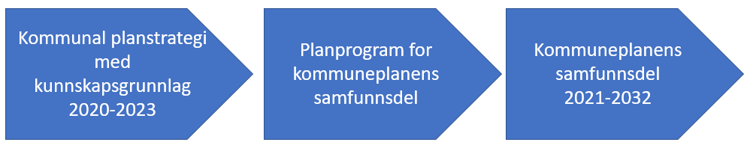
Høsten 2020 Senhøsten 2020 Vinteren 2021

Helhetlig og samordnet planlegging – tenke globalt, handle lokalt
FNs bærekraftsmål legges til grunn for planprosessen i samsvar med Nasjonale forventninger til regional og kommunal planlegging 2019–2023. Andre nasjonale retningslinjer og regionale hensyn veier selvsagt også tungt.
Samfunnsdelen skal også reflektere innspill fra lokale interessegrupper. Kommunen inviterer næringslivet, frivilligheten og innbyggerne inn i denne planprosessen fordi den angår alle. De strategiske valgene vi gjør i denne planprosessen, gjelder alle som bor her. Visjon, strategier og prioriteringer i kommuneplanens samfunnsdel skal med andre ord balanseres mellom mange forskjellige interesser, og samtidig stake ut en god kurs. Dialog, medvirkning og samskaping er dermed avgjørende for kommuneplanens kvalitet og forankring.
På neste side illustreres sammenhengen mellom FNs bærekraftsmål, staten, fylkeskommunen, andre kommuner samt interessegrupper, og samfunnsdelen vår.

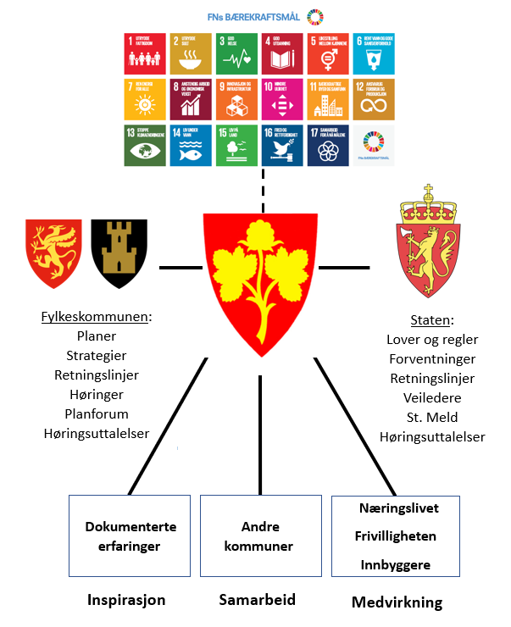

Målsettinger med planarbeidet

Samfunnsdelens effektmål
- Planen bygger på et helhetlig kunnskapsgrunnlag.
- Samfunnsdelen er tydelig på visjon, målbilde, strategier og satsinger.
- Samfunnsdelen utgjør en god overbygning for kommunens samlede planverk.
- Arealstrategiene ivaretar både næring, folkehelse, samferdsel, stedsutvikling og klima.
- Samfunnsdelen fungerer som grunnlag for økonomiplanleggingen og virkemiddelsøknader.

Prosessmål
- Planprosessen er den viktigste arenaen for politiske diskusjoner om framtiden vår.
- Samfunnsdelen bygger på dialog med og innspill fra andre myndigheter og nabokommuner.
- Vedtakene i planprosessen er godt forankret hos innbyggere, næringslivet og frivilligheten.
- De som medvirker, ser sin rolle i arbeidet med å omsette den til handling senere.
- Prosesskompetansen i kommunens organisasjon styrkes.

Hensikt med planprogram for kommuneplanens samfunnsdel
Utarbeidelse og vedtak av planprogram er et lovpålagt ledd i arbeidet med en kommuneplan. Planprogrammet skal beskrive formålet med planarbeidet, behovet for utredninger og opplegget for medvirkning i planarbeidet.

Grunnlag for oppbyggingen av dette planprogrammet
Føringer for planarbeidet er beskrevet i detalj i den kommunale planstrategiens punkt 3. Planprogrammet bygger som nevnt videre på innspill fra et politisk verksted (25. juni 2020) om framtidsutviklingen. Vi vektlegger også dokumenterte erfaringer om kommunal utvikling fra kunnskapsinstitusjoner. Spesielt Telemarksforskings og Nivi Analyses rapporter om distriktskommuner og kommuner i Troms og Finnmark har vært viktige for oss. Til sist; offentlig høring sikrer konkret medvirkning fra omverdenen (stat, fylke, fagetater, næringsliv og innbyggere). Figuren nedenfor illustrerer den samlede påvirkningen av planprogrammet.
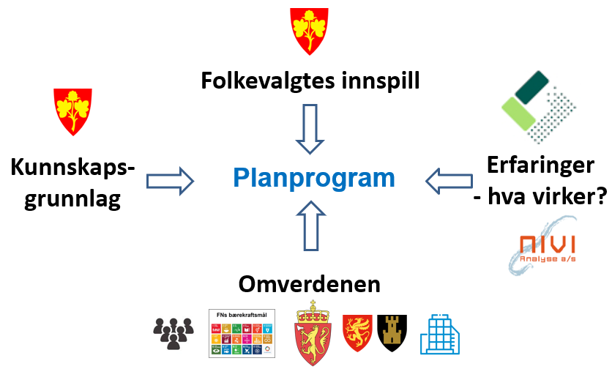

Overordnede trekk og utviklinger
Dette punktet sees i sammenheng med Kunnskapsgrunnlag 2020 og kommunal planstrategi.

Identitet som motor i samfunnsutviklingen
Den sjøsamiske identiteten er en bærebjelke for oss. Den samler befolkningen og bygger stolthet rundt noe som er særegent og eksklusivt. Sjøsamisk kultur var og er nært knyttet til naturalhushold og tradisjoner rundt mat og gjestfrihet, og i dette oppstår forbindelsen mellom identitet og muligheter innen næringsutvikling. Varanger Samiske Museum har stor betydning for kunnskap og identitet.

Store naturressurser
Kommunen er rik på naturressurser, spesielt for matproduksjon. Varangerfjorden og havområdene utenfor gir grunnlag for å satse videre innen fiskerier og oppdrett. Praktisk talt hele landområdet er reinbeite, småfebeite eller annen landbruksmark. God plass i viddelandskapet og på fjorden åpner for mange typer naturopplevelser (tur, ski, snøscooter, sykling, matauk, båtliv mm) for både lokalbefolkning og tilreisende.

Rural og sentral
Kort vei til Vadsø, Kirkenes og Tana bru er en styrke for befolkningens og næringslivets tilbud, arbeidsmarkedsregionen og samarbeid. Det er mulig å kombinere det gode livet på landet med tilbud i flere sentra. Dette understøttes av gode veier og et kommunesenter som ligger midt i kommunen. Kommunen har høy grad av pendling i flere retninger.

Urbanisering
Bærekraften vår bygger på et mindretall av personer som foretrekker et landlig liv foran et liv i større sentra og byer. Nordmenn velger i økende grad å bo urbant. Kommuner konkurrerer om innbyggere, spesielt barn og unge samt alle i yrkesaktiv alder. For oss innebærer dette lavere folketall og mer krevende rekruttering av fagpersoner. Vi må tilføre lokalsamfunnet vårt egenskaper som øker attraktivitet for tilflytting.

Sentralisering av offentlige tjenester
Offentlige tjenester sentraliseres gradvis. En rekke funksjoner som før var spredt rundt i flere kommuner, samles i større enheter i byer og regionsentra. Dette påvirker både det lokale arbeidsmarkedet og befolkningens adgang til tjenester.

Klimaendringene
Klimaendringene kan påvirke utviklingsbetingelsene våre, både innen næring, naturmangfoldet, samfunnssikkerhet og folkehelse. Endringene kan også medføre nye muligheter, men på kort og mellomlang sikt er det klimatilpasning som presser seg fram som plantema.

Kommunalt planverk
Unjargga / Nesseby kommune er i gang med å styrke den planmessige styringen av kommunen. Planstrategien for 2020-2023 er ambisiøs med hensyn til kommuneplanen og kommunedelplaner. Vi legger stor vekt på å skape en forbindelse mellom kommuneplanen, kommunedelplanene og økonomiplanen, og derigjennom en mer strategisk, helhetlig og planmessig styring av kommunens samlede virksomhet.

Bærekraft – lokalt og globalt
Bærekraft defineres som utvikling som imøtekommer behovene til dagens generasjon uten å redusere mulighetene for kommende generasjoner til å dekke sine behov. Bærekraftsmålene er ikke strategier i seg selv, men verktøy for å se strategiene i en større sammenheng.
Kommunen skal utrede hva FNs bærekraftsmål innebærer for oss som lokalsamfunn. Vi skal sette ord på muligheter, interessekonflikter og andre konsekvenser på tvers av de såkalte bunnlinjene sosial – miljø – økonomi, samt på nivåene global – nasjonal – regional – lokal. Utredningen skal forankres politisk før selve plandokumentet.
Drøftingen nedenfor (4.1 – 4.17) identifiserer noen konkrete målsettinger og tiltak for å styrke både global og lokal bærekraft. Drøftingen bygger på kunnskapsgrunnlaget, innspill fra det politiske verkstedet samt kommunens foreløpige utredninger. De er foreløpige og blir med videre til bærekraftutredningen sammen med eventuelle høringsinnspill.

Utrydde fattigdom
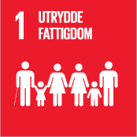
Husstander med lav inntekt er en utfordring for de det gjelder, samt et viktig ansvar for kommunen.
Barn og unge skal ha gode oppvekstvilkår og muligheter, uavhengig av husstandenes inntekter. Det er sammenhenger mellom sosialt ståsted, helse, utdanning og andre valg i livet. Kommunen skal bidra til at fattigdom ikke går i arv.
- Sikre at det finnes lavterskel fritidstilbud for alle aldersgrupper, spesielt barn og unge.
- Vurdere frivillighetssentral eller et tilsvarende konsept som kan aktivisere og sosialisere folk, sørge for gjenbruk, utlån av utstyr mm.
- Kommunens boligpolitikk utvikles med et tydelig tilsnitt av boligsosial tenkning, og som en integrert del av ny kommunedelplan for helse, omsorg, sosiale forhold samt boligpolitikk. Eie til leie løsninger for vanskeligstilte i boligmarkedet inngår i handlingsrommet.
- Ferdigstille folkehelsekartleggingen og undersøke boligstatusen i kommunen. Den tverrdepartementale strategien «Bolig for velferd» legges til grunn for planleggingen.
- Nesseby stiller seg positiv til å ta imot flere innvandrere/asylsøkere.

Utrydde sult
Den globale etterspørselen etter mat vokser med befolkningsveksten.
Matproduksjon er en stor næring i Nesseby, jfr. kunnskapsgrunnlaget.
Nessebyværinger og tilreisende høster betydelige mengder lokal mat i naturen (vilt, fisk, bær, urter mm) på fritiden. I samisk/kvensk tradisjon står en grad av selvforsyning og høsting av naturen sterkt.
- Nesseby deltar i samfunns- og næringssamarbeidet Nord-Varanger, sammen med tre andre kommuner som også er sterke innen matproduksjon. Prosjektet er i oppstartsfasen.
- Styrke lokale fiskerier og legge til rette for landing av fisk og mottak av krabbe.
- Styrke de lokale mattradisjonene med selvhøsting og mat direkte fra naturen.
- Matauk i naturen er bra for folkehelsen (mosjon, friluftsliv, sosial omgang osv.).
- Legge til rette for industriell, innovativ lokalmatproduksjon, gjerne under merkevaren «Made in Unjárgga».
- Bevare naturgrunnlaget for reindriften, samt bidra til løsninger som trygger og videreutvikler reindriften både som næring og tradisjon.
- Råvarer og mat fra Nesseby er i stor grad sunn mat. Fisk, reinkjøtt og bær er gode eksempler på matsorter som er bra for folkehelsen.
- Koble reiselivet med sportsfiske, jakt, fangst, sanking og unike lokale mattilbud.
- Stimulere ungdommene til et yrkesliv i primærnæringen og matindustrien.
- Stimulere til nettverksbygging og innovasjon blant matprodusentene, herunder utnytte Vuonnamárkanat («fjordmarkedet») som arena for samskaping og markedsføring av alle typer mat.

God helse
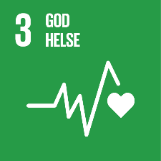
Kommunen har meget gode primærhelsetjenester.
Den kommende kommunedelplanen for barn og unge har en tydelig helseprofil. Helse og omsorg for kommunens eldste er en voksende utfordring.
Befolkningen har adgang til infrastruktur og annen tilrettelegging for forebygging av helseutfordringer gjennom idrett og friluftsliv.
- Kartlegging av helsetilstanden pågår, men er ikke ferdigstilt. En planmessig tilnærming skal legges til grunn for framtidig videreutvikling av folkehelsen.
- Dagtilbud for demente skal prioriteres.
- Gode skiløyper, turstier og enestående muligheter for terrengsykling er et godt grunnlag for å øke forebyggende helseaktiviteter.
- Turprosjektet Perletur bør videreutvikles til å omfatte vinteren også.
- Motvirke ensomhet som uhelsefaktor og generell kilde til vantrivsel.
- Deler av de lokale helsetjenestene, for eksempel psykologtjenester, kan vurderes gjennomført i samarbeid med andre kommuner.
- Arealstrategiene og den nye arealplanen kan fremme god helse og deltakelse i samfunnet gjennom utformingen av et sentrum med få terskler og fysiske barrierer.
- Arealstrategiene og arealplanen kan også legge bedre til rette for myke trafikanter (gange, sykling, ski etc.) gjennom korte avstander mellom samfunnsfunksjoner og trafikksikre løsninger.

God utdanning
Flere og flere bransjer og jobber forbindes med høyere utdanning og avansert teknologi. Det finnes knapt en bransje som klarer seg uten innslag av fremmedspråk (engelsk), digital teknologi, sertifiseringer etc.
Unjarga gielda / Nesseby kommune har vedtatt likestilling av samisk og norsk i oppvekstsenteret.
Oppvekstsenteret leverer alminnelige gode resultater. Elever må til andre steder og byer for å ta videregående utdanning.
- Kommunen skal, gjennom en planmessig tilnærming, prioritere barn og unge og etterleve «Voksne skal gjøre det som er best for barna». Tverrfaglig innsats og tidlig intervensjon skal implementeres gjennomgående for alle som arbeider med barn og unge.
- Kommunen kan innlede samarbeid med næringslivet, herunder primærnæringene, om arbeidstrening for ungdomsskoleelever.
- Kommunen skal prioritere integrering av minoritetsspråklige elever og samhandling med utenlandsfødte foreldre/foresatte.
- Global og lokal bærekraft som tema i barnehage og skole.
- Campus Unjarga, et lokalt kompetanseinitiativ, kan forventes realisert i planperioden.

Likestilling mellom kjønnene
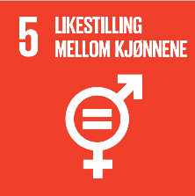
Et likestilt arbeidsliv øker mulighetene for tilflytting og bosetting.
Kommunen har implementert likestilling ved at begge kjønn er godt representert i både politisk og administrativ ledelse.
- Flere jenter kan rekrutteres som fiskere – dette er en trend i Finnmark som også kan gjelde fiskerinæringen i kommunen vår.
- Gutter kan motiveres til arbeid i hittil kvinnedominerte yrker som helse og omsorg.

Rent vann og gode sanitære forhold
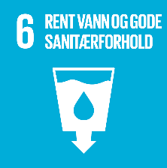
Vannforsyningen er viktig for næringslivet og folkehelsen. Hovedvannkilden i Karlebotn holder et spesielt høyt kvalitetsnivå. Utvidet bruk av kilden i hele kommunen vil kreve investeringer.
- Kommunen må legge til grunn at en eventuell vellykket vekst i næringsaktivitet kan føre til økt etterspørsel etter vann.
- Vannkilden i Karlebotn bør undersøkes som en forretningsmulighet.
- Infrastrukturen vedlikeholdes og videreutvikles for å opprettholde vannkvaliteten og holde tritt med kravene. Forvaltning av vannressursene sees i sammenheng med arealdelen og ny kommunedelplan for naturmangfold, -ressurser, klima og miljø.

Ren energi for alle
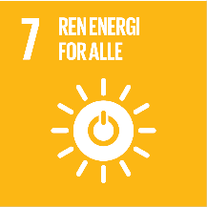
Nesseby kommune har et vannkraftverk. Kommunen er ikke kjent med at det planlegges etablering av vindkraft innenfor kommunens grenser.
- Solenergi en framtidsmulighet. Stor-skala solenergi framstår som lite utredet i Troms og Finnmark.
- Varangerbotn kan bli termineringspunkt for den nye 420 KV linjen.
- Kommunen er i prosess med å få etablert hurtigladere for elektriske kjøretøy. Varangerbotn er et knutepunkt hvor slik ladestruktur kan bli nyttig for hele Varanger.

Anstendig arbeid og økonomisk vekst
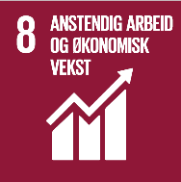
Kommunen har prioritert næringsutvikling de siste årene. Nytt næringsareal er under utvikling i Varangerbotn.
- Kommunen arbeider med å øke mottaket av fisk og krabber på Kløvnes. Målsettingen er å øke antall aktive yrkesfiskere, samt arbeidsplasser i selve mottaket og foredling på land.
- Oppdrettsnæringen ønsker seg mer areal, jfr. den pågående kystsoneplanleggingen.
- Reiselivet med hotell og lokale opplevelser var godt i gang før Covid-19 pandemien. Det er viktig å re-starte reiselivet, også fordi noen av tilbudene ble brukt av befolkningen.
- Fisketurisme er en utviklingsmulighet for kommunen, hvis den kan innrettes uten å undergrave ressursgrunnlaget for de tradisjonelle fiskeriene.
- Videreutvikling av duodji og andre kulturbaserte næringsmuligheter.
- «Inn på tunet», bygdeservice og reiselivstilbud i landbruket.
- Et hovedtiltak innen næringsutvikling er det nye Nord-Varangersamarbeidet (Varanger = Utvikling) med Berlevåg, Båtsfjord og Vadsø.
- Undersøke markedet for et kontorhotell (kontorfellesskap) i Varangerbotn for småbedrifter, pendlere og andre som trenger kontorflater og møterom.
- Kommunen ønsker en snarlig avklaring om terminering av 420 kV linjen.

Innovasjon og infrastruktur
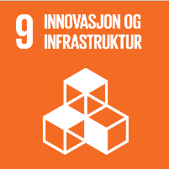
Kommunen legger til rette for nytt sentrumsnært næringsareal. Faglig støtte til gründere og etablerere leveres av Sápmi næringshage. Kommunen har næringsfond. Et nytt boligfelt i Varangerbotn er også klart.
Smart spesialisering legges til grunn for å vurdere innovasjon og initiativer, jfr. KMDs veileder. Arbeidet med å bedre bredbåndsdekningen videreføres.
- Ny infrastruktur tilpasses klimaendringene.
- Lagerutleie for Varangeområdet vurderes (utstyr, redskaper, kjøretøy, tilhengere, båter mm).
- Flere småbåthavner og båtplasser vurderes.
- Trafikksikkerhet for barn og andre skal prioriteres.

Mindre ulikhet
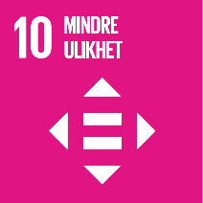
Nesseby er et flerkulturelt (norsk, samisk, sjøsamisk og kvensk) samfunn, og et samfunn med mange internasjonale innslag. Ulikheter, konflikter og overgrep er en del av den flerkulturelle historien.
Forsoningskommisjonen arbeider samtidig med at utredningene til kommuneplanens samfunnsdel pågår.
- Alle skal respekteres for sin opprinnelse og gis mulighet å beholde sin nasjonale identitet.
- De nasjonale identitetene som er til stede i kommunen skal markeres og feires på nasjonaldager og ved andre passende anledninger.
- Tilrettelegging for bred språkopplæring i skolen. Barna våre skal lære norsk, samisk og engelsk, og tilbys andre språk så langt ressursene strekker til.
- Varanger Samiske Museum og Isak Saba senteret har viktige roller i lokalsamfunnet.

Bærekraftige byer og samfunn
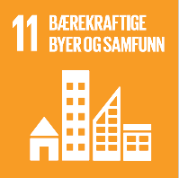
Bærekraftige samfunn er av overordnet betydning hele planperioden fordi bærekraft og attraktivitet for bostedsvalg og tilflytting hører sammen.
Kommunen ønsker å ta en ny posisjon og gi lokalsamfunnet og regionen rundt, et utviklingsløft under arbeidstittelen «Unjarga sjøsamisk senter».
- Et mer velfungerende boligmarked og tilførsel av nye boliger er et premiss for vekst, for å innfri boligsosiale behov og innfri innbyggernes behov.
- Planverket for samfunnssikkerhet og beredskap må rulleres. Dette skal gjøres innenfor en egen kommunedelplan for sikkerhet og beredskap.
- Kulturminnene våre skal løftes fram og brukes i aktiviteter med befolkningen, og i reiselivet.
- Mulighetene for en veiviser, Ofelaš Unjarga, vurderes i sammenheng med sjøsamisk senter, Vuonnamárkanat, museet, servicetorget og turistinformasjon.
- Videreutvikling av Vuonnamárkanat med vinterversjon, og samarbeid med næringslivet.
- Frivilligheten skal stimuleres til fortsatt innsats.
- Vi skal oppsøke andre lokalsamfunn som har erfaringer vi kan benytte oss av.
- Arbeide med flere sosiale møteplasser for hele befolkningen, herunder grupper som må ha universelt utformede tilbud.

Ansvarlig forbruk og produksjon
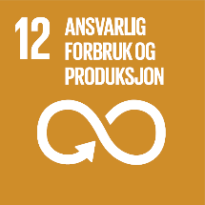
- Bevisstgjøring om betydningen av forbruk i barnehage og undervisning.
- Muligheter for bruktsentral, gjenbruk og utlån.
- Kommunen kan være et forbilde i lokalsamfunnet for bærekraftig forbruk og produksjon.

Stoppe klimaendringene
Nesseby kommune legger statlige planretningslinjer for klima- og energiplanlegging og klimatilpasning, Klimaprofil for Finnmark, klimaloven samt Klimahjelperen (DSB) til grunn for en start på et langsiktig arbeid på fagfeltet. Klimaloven setter ambisiøse mål om utslippsreduksjoner i Norge.
Klimakur 2030 definerer kommunens rolle i utslippsreduksjonene.
- Klimaendringene er et prioritert plantema på alle nivåer, fra globalt til lokalt. I vår kommunale planstrategi legges det opp til en kommunedelplan for naturmangfold, ressurser, klima og miljø. En slik tilnærming vil sikre at innsatsen blir mer kunnskapsbasert og helhetlig.
- Jordbruket og vegtransporten er de store lokale utslippskildene. Utslipp fra jordbruket kan reduseres først og fremst ved å gå i bresjen for og legge til rette for nye, mer utslippsvennlige teknologier, nullutslipp eller hybrider. Utslipp fra vegtransport kan i noen grad reduseres ved å redusere kjøring, men nye teknologier framstår som mer realistisk.
- Samordning av bolig, areal- og transportplanlegging kan gi langsiktige gevinster. Samordning innebærer en gradvis fortetting av bosetting, offentlige funksjoner, kultur og næringsaktivitet i Varangerbotn.
- På kort sikt legge til rette for hurtiglading av elektriske kjøretøy i Varangerbotn.
- Kommunen går gradvis over til elektriske kjøretøyer/maskiner for kommunal drift. Herunder også skoleskyss basert på elektriske busser.
- Velge klimavennlige materialer og løsninger ved etablering og oppdatering av alle typer infrastruktur. Herunder benytte mest mulig kortreiste byggeråstoffer.
- Hvis 420 kV linjen skal terminere i Varangerbotn, vil kommunen undersøke muligheter for lokal hydrogenproduksjon, samt annen kraftbasert industri.
- For klimatilpasning; se gjennomgående perspektiver samt punkt 4.16 i planstrategien.

Liv under vann
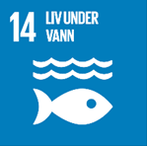
En frisk og ren fjord og godt ferskvannsmiljø er viktig for næringslivet, befolkningen og det samlede naturmangfoldet i Varanger.
- Kystsoneplanlegging er i gang, i samarbeid med de andre kommunene rundt Varangerfjorden.
- Tradisjonelle fiskerier skal ikke fortrenges av oppdrett.
- Havnene Nyelv og Kløvnes samt småbåthavnene skal ha gode avfallsløsninger.
- Strandrydding kan gjennomføres for å redusere forekomsten av plast i sjøen.
- Nasjonale og regionale føringer for vannforvaltning legges til grunn i kommunalt planarbeid.

Liv på land
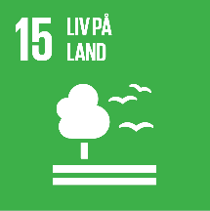
- Kommunen er, gjennom Øst-Finnmark Avfallsselskap AS, gjenstand for gode rutiner for alle typer avfall, deponering og gjenvinning.
- Vårlig avfallsrydding langs veier, stier og møtesteder.
- Utmarksbeite for rein og fe er god ressursutnyttelse. Gode vilkår for beite opprettholdes ved at tilstrekkelig areal bevares, og at kvaliteten ikke forringes unødvendig.
- Naturmangfold vektlegges i arealdisponering og landskapspleie.
- Styrke bevissthet om sammenhengen naturmangfold og kulturlandskap, samt beskytte begge deler.
- Bevare vilkår for jakt, fiske og bærplukking, og naturen som en arena for fritid og reiselivsaktiviteter gjennom kunnskapsøking blant aktørene, gjerne i samarbeid med FEFO og lokale organisasjoner.
- Sikre gode vilkår for pollinerende insekter.

Fred og rettferdighet
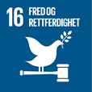
Kommunens handlingsrom for å bevare alminnelig fred er begrenset.
- Det er naturlig for Nesseby kommune å innlede og delta i internasjonalt samarbeid i Nordområdene fordi dette kan ha forebyggende effekt.
- Samarbeid kan være alminnelig folk til folk samarbeid og av kulturell art. Næringsmessig samarbeid utelukkes ikke, spesielt med Finland.

Samarbeid for å nå målene
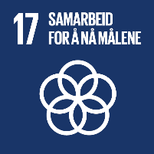
Samarbeid og samskaping står sentralt i samfunnsutvikling og innovasjon. Det er fra statlig hold uttrykt et ønske om å styrke interkommunalt samarbeid, ikke minst for å øke kvaliteten på tjenestene.
Nesseby har et meget omfattende interkommunalt samarbeid (jfr. kunnskapsgrunnlaget). Flere nye samarbeid er i støpeskjeen.
- Nessebys samarbeid er samlet sett bygd opp på pragmatisk vis, fra sak til sak og med spredning på valg av samarbeidskommuner. Til sammenligning ville strategisk samarbeid innebære at kommunene i en kommuneregion gjør like valg om samarbeid. I strategisk samarbeid er det lettere å etablere gode, felles digitale løsninger for innbyggere og ansatte.
- Vi kan både utvide det pragmatiske samarbeidet og delta i utredninger om mer strategisk samarbeid. Vi kan også ta større ansvar som vertskommune.
- Samarbeid mellom kommune, andre myndigheter, næringslivet og frivilligheten må opprettholdes eventuelt forsterkes.
- Nesseby kan bidra til økt samarbeid internt i næringslivet ved å samle aktørene og drøfte felles målsettinger og muligheter. I en kommune uten næringsforening er det viktig med oppbyggende kontakt og jevnlige møter. Samarbeid er et godt omdømmetema.

Oversikt over arealbruk og ressurser (2020)
Oversikten nedenfor viser arealbruk og arealressurser i kommunen pr 2020. Vi har mye matproduksjon, reiseliv og mange fritidsaktiviteter basert på bruk av natur med mindre eller ingen inngrep. Bærekraften styrkes ved at skog, åpen mark og til dels våtmark bidrar til matproduksjon gjennom beite uten særskilt tilrettelegging og infrastruktur.
Bruk og utnyttelse | Km²
Boligbebyggelse | 0,57
Fritidsbebyggelse | 0,27
Bebygd område for landbruk og fiske | 0,17
Næring, offentlig og privat tjenesteyting | 0,31
Undervisning og barnehage | 0,01
Helse- og sosialinstitusjoner | 0,01
Kultur og religiøse aktiviteter | 0,03
Transport, telekommunikasjon og teknisk infrastruktur | 1,99
Beredskapstjenester og Forsvaret | 0,03
Grønne områder, idretts- og sportsområder | 0,13
Uklassifisert bebyggelse og anlegg | 0,03
Jordbruksareal | 7,46
Skog | 432,03
Åpen fastmark | 788,97
Våtmark | 129,37
Bart fjell, grus- og blokkmark | 4,90
Varig snø, is og bre | 0,00
Ferskvann | 70,86
Uklassifisert ubebygd område | 0,00

Kommunens andel av Varangerfjorden utgjør 200,44 km². Kilde: Statens kartverk.

Sterke sider, sårbarheter, muligheter og trusler (SWOT)
Sterke sider  Lokalisering mellom Kirkenes, Vadsø og Tana Bru.  Trafikknutepunkt.  Kjønns- og aldersbalanse blant folkevalgte.  Den sjøsamiske identiteten.  Kommunal økonomi.  Direktedialogen med innbyggerne.  Resultater innen bolyst, helse og kultur  Interkommunalt samarbeid.  Satsingen på barn og unge.  Adgang til naturressurser. | Svake sider  Få lokale arbeidsplasser.  Få og små bedrifter.  Adgang til risikovillig kapital.  Næringer nede pga pandemi.  Boligsituasjonen.  Mangler kulturbygg, «storstue».  Folkehelsen.  Rekruttering av ekspertise.  Evnen til innovasjon og utvikling.  Alderssammensetningen.
Muligheter  420 kV terminerer i Varangerbotn  Samarbeidet «Nord-Varanger».  Identitet, kulturminner og naturmangfold som ressurs for reiselivet.  Videreutvikling av primærnæringene og matproduksjonen.  Varangerfjorden som næringsarena.  Bevisstgjøring rundt kombinasjonsnæring.  Romslige utviklingsmuligheter i Varangerbotn.  Sykkel for transport, hverdagstrening, naturopplevelser og reiseliv.  Elektrifisering av transport.  Videreutvikling av Vuonnamarkanat.  Karlebotn vannressurs.  Vekst i nabokommuner – mer attraktiv arbeidsmarkedsregion.  Fornybar energi.  Virkemiddelapparatet.  Varangerløpet i Ski Classics. | Trusler  Demografi – folketallet kan synke.  Samisk kultur forvitrer.  Endringer i hvitfisk- og krabbebestander, samt kvoter.  Kvotesalg og kvotegrunnlag for den lokale fiskeflåte.  Boligmassen selges til fritidsformål uten påfyll av nye helårsboliger.  Mislykket integrering av utenlandske tilflyttere.  Manglende lokalt eierskap i næringslivet.  Vinnerkulturen uteblir.  Barn og unge faller gjennom.  Konkurransen om politisk oppmerksomhet, regionale utviklingsmidler og FOU ressurser.  Klimaendringene.

Unjarga Gielda / Nesseby kommunes utfordringer oppsummert
Forholdene listet nedenfor ansees å være kommunens største utfordringer. Forholdene utgjør et overordnet bakteppe for utviklingen av den overordnede målstrukturen:
- Kommunen har liten befolkningsstørrelse, med følgekonsekvenser for rekruttering, stedsutvikling og næringsutvikling.
- Næringslivet er lite og sårbart, og med betydelig konkurranse om kunder og kompetanse fra nærliggende (by-)sentra.
- Boligmassen forvitrer og er ikke tilpasset innbyggernes framtidsbehov.
- Kravet til kommunale tjenester, herunder alminnelig modernisering, digitalisering, kunnskapsbehov og innovasjonsevne, øker. Flere og mer spesialiserte oppgaver.
Ingen av disse utfordringene kan løses på kort sikt – alle krever langsiktig innsats. Hvis vi mislykkes med en utfordring, kan dette spille over på de andre. En passiv tilnærming til utfordringsbildet kan på sikt få følger for kommunens selvstendighet.

Alternative utviklingsretninger - attraktivitet
Attraktivitet dreier seg om målgruppene de tre B-er; befolkning, besøk og bedrifter. Suksessrike distriktskommuner kjennetegnes ved:
- Attraktivitet skapes i samspill mellom kommune, næringsliv, frivillig sektor m.fl. Samspill om framtiden må bygges på tillit, som igjen kan være en funksjon av medvirkning og dialog.
- Arbeid med attraktivitet er tidkrevende og langsiktig, og passer bedre som et overordnet plantema enn som et enkeltstående vedtak.
- Kommunen må alltid kunne reagere raskt hvis nye næringsmuligheter oppstår – dette omtales også som «beredskap for flaks».
- Vekst i næringslivet kommer mest sannsynlig i de bransjene som kommunens næringsliv allerede er sterke i.
- Mangelfulle arealplaner og byggesaksbehandling kan være et hinder for private investeringer. Det er viktig å fornye bygningsmasse (boliger, næringsbygg) løpende.
Kilde: Suksessrike distriktskommuner anno 2018, Telemarksforskning TF-442/2018.
Satsing på økt attraktivitet besvarer alle utfordringene som Unjárgga gielda / Nesseby kommune står i. Vi har lyktes med bostedsattraktivitet, og har dermed egne, gode erfaringer å bygge videre på. Vi vektlegger å arbeide med attraktivitet på en helhetlig måte. Det finnes såkalte positive attributter forbundet med å bo og leve ruralt, som planverket vårt skal sette ord på. Økt attraktivitet gir styrket rekruttering, både i form av flere innbyggere og særskilte typer kompetanse som vi pr i dag strever med å få inn i kommunens organisasjon.
Telemarksforsknings attraktivitetstabell utgjør et utvalg av områder vi kan satse på. En viktig del av arbeidet med samfunnsdelen er å gjøre strategiske valg om satsinger som kan øke attraktiviteten. Tabell fra Hvorfor vokser steder (Knut Vareide).
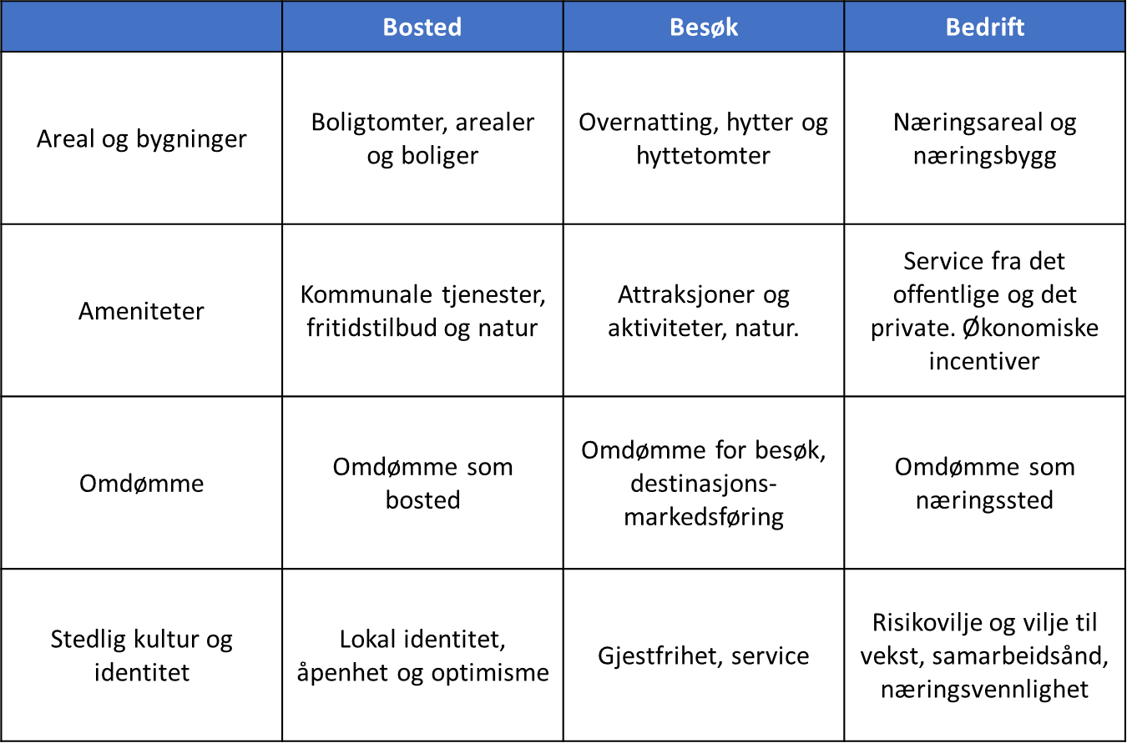

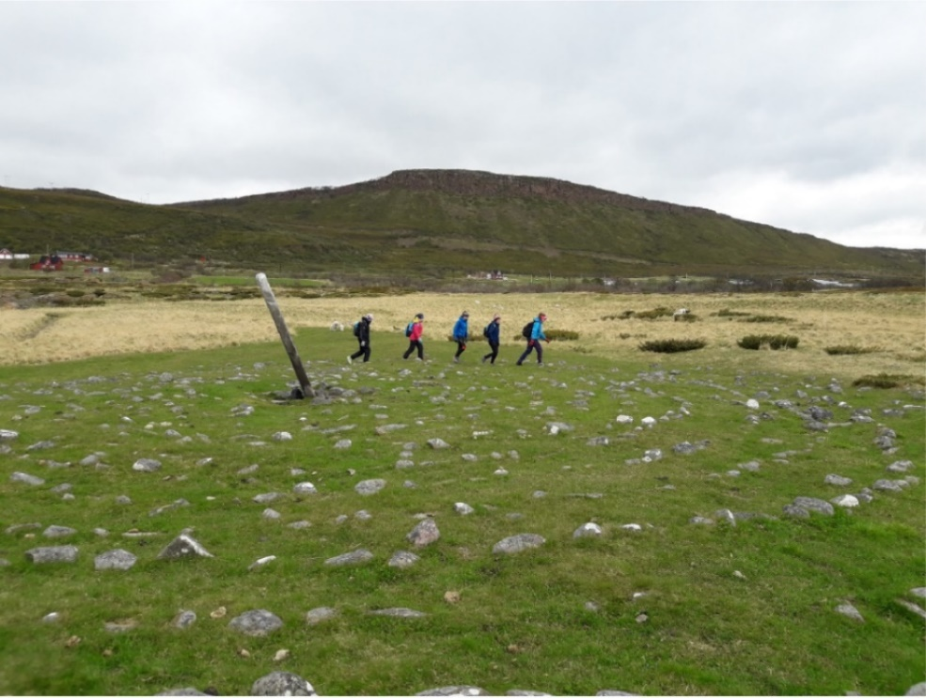
Eksempel på en lokal satsing på attraktivitet med relevans for bosted, besøk og bedrift, samt relevans for alle de tre bunnlinjene i FNs bærekraftsmål (sosial, miljø og økonomi).

Foto: J. Jernsletten

Det arbeides med å gjøre kulturminnene i Ceavccageađge/ Mortensnes kulturminneområde til en del av Unescos verdensarv. Varanger Samiske Museum har en viktig rolle i dette arbeidet. Bildet viser labyrinten og offersteinen i kulturminne-området.

Forslag til visjon, mål og satsingsområde 2021-2032

Visjon – En sjøsamisk kommune
Visjonen har opprinnelse i kommunens tydelige sjøsamiske historie, kultur og tradisjoner. Oppslutningen om den sjøsamiske identiteten er stor. Sjøsamisk tradisjon innebærer gjestfrihet, raushet og samkvem med det øvrige samfunnet.
Unjárgga gielda / Nesseby kommune - En sjøsamisk kommune

Hovedmål - i prioritets rekkefølge:
Hovedmålene for planperioden 2021 – 2032 i prioritets rekkefølge:
- Styrke og modernisere de kommunale tjenestene.
- Øke sysselsettingen lokalt, samt bidra til kommunal og regional vekst.
- Videreutvikling av den sjøsamiske identiteten og lokalsamfunnets egenart.
Tallfestede målsettinger:
- 1200 innbyggere i 2032.
- Antall sysselsatte øker til 500 innen 2032.
- 100 nye boliger innen 2032.
De kommunale tjenestene er et forbedringsområde i Nesseby. Innbyggerne fortjener at vi gjør det beste oppnåelige for dem, og at vi evner å samhandle på tvers av virksomheter og i kompliserte aktørbilder. Gode tjenester er en bærebjelke i et lokalsamfunn, og spesielt i et lite lokalsamfunn hvor næringslivet er av begrenset størrelse. Tjenestene må dimensjoneres i samsvar med den demografiske utviklingen.
Næringsaktiviteten og tilførsel av mer virksomhet til kommunen er et premiss for vekst. Samfunnets størrelse, kvalitet og bærekraft svinger med næringsaktiviteten og sysselsettingen. Vi legger til grunn at vi kan oppnå mest i de næringene og bransjene vi allerede har et godt fotfeste i, og god kompetanse om.
Den sjøsamiske identitetsutviklingen skal løftes til et nytt nivå og mer tydelig for omverdenen utenfor kommunen. Vi skal bruke den lokale kulturen og identiteten i næringsutviklingen. Dette skal skje gjennom økt synlighet, kunnskapsspredning og en forsterket beskyttelse av språk, tradisjoner og kultur. Den sjøsamiske identiteten vår skal i enda større grad påvirke stedsutviklingen enn i dag. Isak Saba senteret og Varanger Samiske museum er viktige ressurser i denne satsingen.

Satsingsområdene - i prioritert rekkefølge:
Barn, ungdom og foreldre. Tilrettelegging for gode oppvekstsvilkår skal ha høy prioritet i alle planer. Barns sosiale forhold, grunnleggende trygghet og inkludering i hverdagen inngår i dette. Vi skal se hva som bor i de enkelte barna og gi de utviklingsmuligheter. Vanskeligstilte familier skal få oppfølging. Kommunens oppvekstprofil og annet kunnskapsgrunnlag skal legges til grunn. Vi kan gjøre enda mer for at våre barn og unge oppdager mulighetene som følger av å være en del av vårt lokale næringsliv.
Gode liv. Kommunens tjenester og et aktivt, lokalt samarbeid skal øke bolysten og troen på Nesseby som et godt sted å bo. Vi skal arbeide for et trygt samfunn for alle. Meld. St. 15 (2017-2018) Leve hele livet følges opp overfor de eldre. Kultur og fritidsaktivitet inngår i satsingsområdet, med hele befolkningen som målgruppe. Innbyggerne skal følges opp fra fødsel til livets ende på de tjenesteområder som kommunen har ansvar for. Rekruttering av ekspertise blir en viktig suksessfaktor.
Folkehelse. Vi innhenter kunnskap om befolkningens helsesituasjon og påvirkningsfaktorer. Deretter innleder vi et systematisk arbeid for å redusere uhelse og fremme fysisk aktivitet, sunn kost og gode sosiale arenaer. Arbeidet skal ha en virksomhetsovergripende tilnærming. Vi ser folkehelsen i sammenheng med arealdelen, transport, kultur, jakt, fiske, bærsanking, turliv, oppvekst, yrkesutøvelse og habilitering/rehabilitering. Frivilligheten skal stimuleres til å bidra til aktivitet og deltakelse for alle.
Næringsutvikling. Satsingen er både en videreføring av allerede påbegynte utviklinger, som for eksempel opparbeiding av nytt næringsareal og oppfølging av etablerere gjennom Sápmi næringshage. Med det interkommunale samfunns- og næringssamarbeidet Nord-Varanger løftes næringsutviklingen til et nytt nivå. Vi ser til prinsippene for smart spesialisering for å innrette satsingen på områder hvor vi allerede har gode forutsetninger. Vi kan bidra til å styrke evnen til innovasjon og utnyttelse av virkemiddelapparatet som gjelder bedrifter.
Boligutvikling. Vi skal planfeste boligutviklingen i en ny kommunedelplan for helse, omsorg, sosiale forhold samt boligpolitikk, jfr. kommunal planstrategi. Boligsosiale forhold og vanskeligstiltes situasjon skal ha en tydelig plass i politikken. Samtidig må den bidra til samfunnsvekst og lokal attraktivitet for bosetting. En helhetlig tilnærming med bakgrunn i statlig planretningslinje for samordnet bolig-, areal- og transportplanlegging legges til grunn for lokalisering og utvikling av nye boliger, boligfelt og selvbyggerfelt. Vår helhetlige tilnærming innebærer også at boligutviklingen sees i sammenheng med alminnelig velferd, helse- og omsorgstjenester, barns oppvekstsvilkår, barnevern samt universell utforming.
Unjarga sjøsamiske senter. Senteret, som ble foreslått i politisk verksted, er en samlebetegnelse for en rekke stedsutviklingstiltak og -forslag som kan samlokaliseres til et nytt signalbygg i Varangerbotn. Ideen med senteret og et nytt fellesbygg er driftssynergier, kompetanseutveksling og innovasjon. Innhold, finansiering og lønnsomhet i driften er viktig i en tidlig planfase. Senteret skal styrke Isak Saba senteret, museet og Vuonnamarkanat. Næringsaktørene våre, de som er her og de vi ønsker velkommen, skal kunne se sine muligheter i senteret. Samskaping og medvirkning må stå sentralt i et slikt løft.

Gjennomgående perspektiver

Klima, miljø og vannforvaltning
Kommunen skal gjennom kommuneplanens samfunnsdel, arealdel og andre planer tilpasse utbygginger og infrastruktur til klimaendringene. Klimaendringene er spesielt relevant for en kommune som satser på matproduksjon.
Klimatilpasning innebærer også å redusere risikoen for uønskede hendelser, ulykker og katastrofer, jfr. punkt 9.2. Kommunen skal også bidra til en helhetlig vannforvaltning i indre Varangerfjord vannområde. Vi deltar i kystsoneplansamarbeid om Varangerfjorden (punkt 12). Kommunen og samfunnets bidrag til å bevare naturmangfoldet skal også dekkes av planen.

Samfunnssikkerhet og beredskap
Helhetlig ROS og beredskapsplanverket for samfunnssikkerhet skal oppdateres for å reflektere klimautfordringene og andre risiki, samt erfaringene fra Covid-19 pandemien.

Universell utforming
Nesseby skal være et åpent og inkluderende samfunn for alle. Dette gjelder både adgang til fysiske rom, ute som inne, digitale rom, arrangementer samt alminnelige varer og tjenester.

Kommunens økonomi
Vi behøver betydelige økonomiske ressurser for å gjennomføre planen. Gjennomføringen vil kreve både nøkternhet i driften og mot til å satse. Vi må bli enda flinkere til å utnytte virkemiddelapparatet.

Samhold, samarbeid og påvirkning
Oppskriften til en hensiktsmessig utvikling og god måloppnåelse ligger vel så mye i hvordan man arbeider med utvikling, som hvilke typer prosjekter og tiltak som velges ut for satsing.

Lovpålagte, særskilte hensyn til reindriften
Kommunen er forpliktet til å ivareta særskilt hensyn til samisk kultur, næringsutøvelse og samfunnsliv. Reindriften bygger på næringspolitisk produksjonsverdi og en samepolitisk kulturverdi. Dialog med reindriftsnæringen er derfor spesielt viktig i planarbeid.

Andre tema enn prioriterte satsingsområder
Andre tema i samfunnsutviklingen er i denne sammenhengen tema som verken er prioriterte satsingsområder eller gjennomgående perspektiver. De er forbundet med lovpålegg, behov og muligheter i samfunns- og tjenesteutviklingen.
- Digitalisering av kommunale tjenester, samt bredbåndsdekningen i samfunnet.
- Ivaretakelse av kulturminner, herunder beskyttelse mot alle typer risiki og en bedre utnyttelse av de i forhold til lokalsamfunnets attraktivitet og reiselivsnæringen.
- Styrke bevisstheten rundt tilskudd og virkemiddelapparatet i hele samfunnet.
- Helårssyklisme for transport, folkehelse, miljø og sosialisering.

Arealstrategi

Innledende om arealstrategiene
Arealstrategiene fastsettes som en del av prosessen med kommuneplanens samfunnsdel, og legges til grunn ved rullering av kommuneplanens arealplan. Arealstrategiene skal være en konsekvens av kommunens politikk innen samfunns- og næringsutvikling, lovpålagte forhold samt en lang rekke andre hensyn. Her nevnes bl.a. klimatilpasning, samfunnssikkerhet, vern, vannforvaltning, samferdsel og stedsutvikling. Grunnlaget i punkt 12.3 nedenfor synliggjør bredden i dette temaet, og tjener som innledning til medvirkningen.

Om kystsoneplanleggingen spesielt
Nesseby kommune er en del av det pågående, kommuneovergripende samarbeidet med ny kystsoneplan for Varanger. Planområdet for interkommunal kystsoneplan for Varanger utgjøres av Varangerfjordens sjøområde med bifjorder, avgrenset av kystkontur og plan- og bygningslovens virkeområde i sjø (1 nautisk mil utenfor grunnlinja). Hver kommune vedtar kystsoneplanen for eget sjøområde.

Grunnlag for arealstrategier
Kunnskapsgrunnlaget viser at konkurrerende interesser om areal kan oppstå i sjønære områder. Mye av bosettingen, samferdselen, jordbruket, annen infrastruktur samt flere vernehensyn er lokalisert nært fjorden.
Reindriften skal fortsatt ha gode arealbetingelser. Jordvern skal praktiseres for å legge til rette for økt matproduksjon.
Friluftsliv hele året og motorferdsel i vintersesongen (snøscooter) skal fortsatt ha gode vilkår. Løyper forbindes med andre kommuner på en hensiktsmessig måte.
Naturmangfold, naturvern, kulturvern og (kultur-)landskapsvern gjøres gjeldende slik at representative verdier bevares for framtiden. Klimaendringene og vannforvaltning tas hensyn til.
Klimatilpasning gjennomføres, med særskilte hensyn til havstigning, kombinasjoner av ekstremflo, ekstremvær, flom, tørke, kvikkleire og andre risiki.
Varangerbotn videreutvikles som et levende, funksjonelt og trygt kommunesenter, attraktivt for både innbyggere og tilreisende. Offentlige funksjoner og næring må forventes søkt til kommunesenteret. Varangerbotn skal ha samordnede løsninger for boligutvikling, transport, grøntareal, kultur, handel, næring, offentlige tjenester og sosiale møteplasser. Det skal settes av areal til trafikksikre løsninger for barn og andre grupper.
Vi vektlegger god adgang for personer med funksjonsnedsettelser.
Unjárgga sjøsamiske senter planlegges sentralt i Varangerbotn.
Langtidsparkering av bobiler, campingvogner, hengere, maskiner, redskaper og store kjøretøyer lokaliseres utenfor sentrum.
420 kV linjen termineringspunkt søkes avgjort så raskt som mulig.

Utredningsbehov
- Bærekraftsutredning (utviklingsseminar).
- Klimaendringenes konsekvenser for samfunnet (utviklingsseminar).
- Innhold og funksjoner knyttet til Unjarga sjøsamiske senter (utviklingsseminar).
- Oversikt over helsetilstand og påvirkningsfaktorer produseres som en del av arbeidet med ny kommunedelplan for helse, omsorg, sosiale forhold samt boligpolitikk.
- Helhetlig ROS rulleres når arbeidet med ny kommunedelplan for sikkerhet og beredskap skal utredes og produseres.
- Arealregnskap utredes i forbindelse med rullering av kommuneplanens arealdel.

Ett sammenhengende kommunalt planverk
Kommunal planstrategi beskriver hvordan Unjárgga gielda / Nesseby kommune skal skape ett sammenhengende planverk i perioden 2020-2024. Ambisjonen vil styrke folkevalgt styring og prioritering, samt forenkle administrasjonens daglige virksomhet.
Samfunnsdelen med arealstrategier og arealdelen skal utgjøre overbygning for seks kommunedelplaner. Vår kommuneplanens handlingsdel er ett med økonomiplanen, jfr. Kommunelovens §11-4 Økonomiplanen kan inngå i eller utgjøre kommuneplanens handlingsdel etter plan- og bygningsloven § 11-1 fjerde ledd.
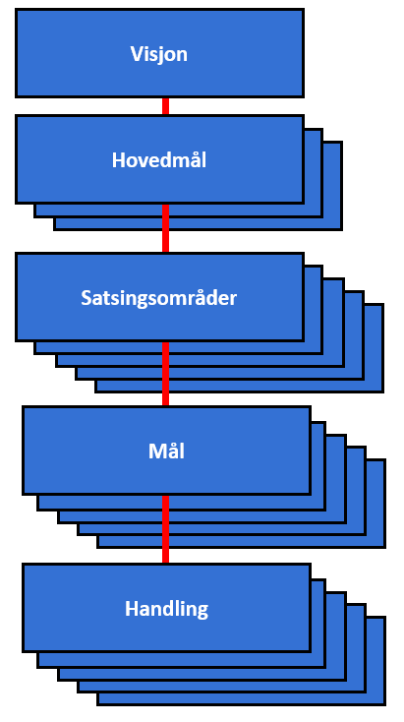
Utgangspunktet for samfunnsdelen er en inndeling med Visjon – Satsingsområder – Mål (hva vi vil oppnå) – Strategier/handlinger/tiltak (hvordan vi når målene). Koblingen mellom samfunnsdelen og økonomiplanen skjer på mål- og tiltaksnivå. Et nummersystem vurderes.
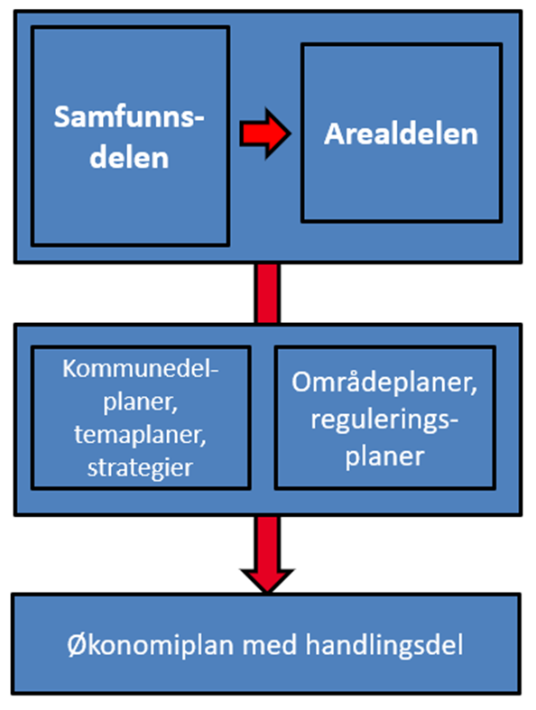

Framdriftsplan og medvirkning
Planprogrammet bygger på innspill fra et politisk verksted som ble arrangert 25. juni 2020. Kommunestyret tok ledelsen ved å utforme politikken fra grunnen av. Forkortelsene FS (Formannskapet) og KS (Kommunestyret) henviser til forventning om politisk behandling.
Måned 2020 - 2021 | 05  20 | 06  20 | 07  20 | 08  20 | 09  20 | 10  20 | 11  20 | 12  20 | 01  21 | 02  21 | 03  21 | 04 21 | 05 21
Aktivitet
Ledelsesseminar | 19.
Kunnskapsgrunnlag | x | OK | Utarbeidet og vedtatt ifm. kommunal planstrategi
Politisk verksted |  | 25.
Planstrategi | x | x | x | FS | KS
Utarbeide planprogram |  | x | x | x | x
Regionalt planforum |  |  |  |  | 24.
Høring av planprogram |  |  |  |  |  | 15.  FS | x
Justering av planprogram |  |  |  |  |  |  | x
Vedtak endelig planprogram |  |  |  |  |  |  |  | 15.  KS
Medvirkning - møter |  |  |  |  |  |  |  | x | x | x
Utredninger og utarbeide planforslag |  |  |  |  |  |  |  | x | x | x
Behandle planutkast politisk |  |  |  |  |  |  |  |  |  | FS
Høring av planutkast |  |  |  |  |  |  |  |  |  | x | x
Justering av planutkast |  |  |  |  |  |  |  |  |  | x | x
Endelig planvedtak |  |  |  |  |  |  |  |  |  |  |  | KS

Nesseby kommune mottar innspill til planprogram og selve plandokumentet som vist nedenfor. Hvis behov vil planprosessen bli tilpasset Covid-19 restriksjoner i:
- Offentlig høring etter kunngjøring om oppstart av planprosess.
- Ungdomsrådet, eldrerådet og rådet for personer med funksjonsnedsettelser mottar alle dokumenter og gjennomfører møter med samfunnsdelen som sak.
- Møte med kommunens barnerepresentant og andre nøkkelpersoner i barn og unges utvikling.
- Møte med unge voksne om oppvekst, i samarbeid med FAU.
- Møter med barn i barnehagen (aktuelle metoder er barnetråkk, tegnekonkurranse osv., jfr. KMDs veileder Barn og unge i plan og byggesak (KMD, 13. januar 2020).
- Møte med skoleelever med tegnekonkurranse, intervjuer, møter osv.
- Møte med bosatte innvandrere om integrering og rekruttering.
- Møter med næringslivet, frivillige organisasjoner og interesserte enkeltpersoner.
- Møter med reindriftsnæringen og lokal reindriftsforvaltning.
- Utviklingsseminarer i forbindelse med planlagte utredninger forventes å gi en betydelig medvirkningsverdi.
- Konferanse om arealstrategier.
Ledelsesutvikling og tett involvering av kommunens administrative ledere og ledende fagpersoner videreføres. Et nytt politisk verksted planlegges etter endt utredninger, tilpasset samfunnsdelen (selve plandokumentet). Deltakere vil, igjen, være kommunestyret og administrative ledere.

Vedlegg A Utdrag fra Plan og bygningsloven

Utdrag fra fellesbestemmelsene i PBL
Planlegging etter loven skal bidra til å samordne statlige, regionale og kommunale oppgaver og gi grunnlag for vedtak om bruk og vern av ressurser.
Planlegging og vedtak skal sikre åpenhet, forutsigbarhet og medvirkning for alle berørte interesser og myndigheter. Det skal legges vekt på langsiktige løsninger, og konsekvenser for miljø og samfunn skal beskrives.
Prinsippet om universell utforming skal ivaretas i planleggingen og kravene til det enkelte byggetiltak. Det samme gjelder hensynet til barn og unges oppvekstsvilkår og estetisk utforming av omgivelsene.
Utdrag fra PBLs innledende bestemmelser
Oppgaver og hensyn i planlegging etter loven. Innenfor rammen av § 1-1 skal planer etter denne lov:
a) sette mål for den fysiske, miljømessige, økonomiske, sosiale og kulturelle utviklingen i kommuner og regioner, avklare samfunnsmessige behov og oppgaver, og angi hvordan oppgavene kan løses
b) sikre jordressursene, kvaliteter i landskapet og vern av verdifulle landskap og kulturmiljøer
c) sikre naturgrunnlaget for samisk kultur, næringsutøvelse og samfunnsliv
d) legge til rette for verdiskaping og næringsutvikling
e) legge til rette for god forming av bygde omgivelser, gode bomiljøer og gode oppvekst- og levekår i alle deler av landet
f) fremme befolkningens helse og motvirke sosiale helseforskjeller, samt bidra til å forebygge kriminalitet
g) ta klimahensyn gjennom reduksjon av klimagassutslipp og tilpasning til forventede klimaendringer, herunder gjennom løsninger for energiforsyning, areal og transport
h) fremme samfunnssikkerhet ved å forebygge risiko for tap av liv, skade på helse, miljø og viktig infrastruktur, materielle verdier mv.
i) legge til rette for helhetlig forvaltning av vannets kretsløp, med nødvendig infrastruktur.
Planleggingen skal fremme helhet ved at sektorer, oppgaver og interesser i et område ses i sammenheng gjennom samordning og samarbeid om oppgaveløsning mellom sektormyndigheter og mellom statlige, regionale og kommunale organer, private organisasjoner og institusjoner, og allmennheten.
Planleggingen skal bygge på økonomiske og andre ressursmessige forutsetninger for gjennomføring og ikke være mer omfattende enn nødvendig.
Planer skal bidra til å gjennomføre internasjonale konvensjoner og avtaler innenfor lovens virkeområde.
Vedtatte planer skal være et felles grunnlag for kommunal, regional, statlig og privat virksomhet i planområdet.
Kommunestyret skal sørge for å etablere en særskilt ordning for å ivareta barn og unges interesser i planleggingen.
Utdrag fra PBL §11 om kommuneplan
Kommunen skal ha en samlet kommuneplan som omfatter samfunnsdel med handlingsdel og arealdel.
Kommuneplanen skal ivareta både kommunale, regionale og nasjonale mål, interesser og oppgaver, og bør omfatte alle viktige mål og oppgaver i kommunen. Den skal ta utgangspunkt i den kommunale planstrategien og legge retningslinjer og pålegg fra statlige og regionale myndigheter til grunn.
Det kan utarbeides kommunedelplan for bestemte områder, temaer eller virksomhetsområder.
Kommuneplanen skal ha en handlingsdel som angir hvordan planen skal følges opp de fire påfølgende år eller mer, og revideres årlig. Økonomiplanen etter kommuneloven § 44 kan inngå i handlingsdelen.
Utdrag fra §11 om samfunnsdelen
Kommuneplanens samfunnsdel skal ta stilling til langsiktige utfordringer, mål og strategier for kommunesamfunnet som helhet og kommunen som organisasjon. Den bør inneholde en beskrivelse og vurdering av alternative strategier for utviklingen i kommunen.
Kommuneplanens samfunnsdel skal være grunnlag for sektorenes planer og virksomhet i kommunen. Den skal gi retningslinjer for hvordan kommunens egne mål og strategier skal gjennomføres i kommunal virksomhet og ved medvirkning fra andre offentlige organer og private.
Kommuneplanens samfunnsdel skal legges til grunn for kommunens egen virksomhet og for statens og regionale myndigheters virksomhet i kommunen.
Kommuneplanens handlingsdel gir grunnlag for kommunens prioritering av ressurser, planleggings- og samarbeidsoppgaver og konkretiserer tiltakene innenfor kommunens økonomiske rammer.

Vedlegg B Utvalgte nasjonale og regionale referansedokumenter
Lover, forskrifter og statlige planretningslinjer
- Lov om planlegging og byggesaksbehandling (plan- og bygningsloven)
- Lov om kommuner og fylkeskommuner (kommuneloven)
- Lov om folkehelsearbeid samt Forskrift om oversikt over folkehelsearbeidet.
- Lov om kommunale helse- og omsorgstjenester m.m. (helse- og omsorgstjenesteloven)
- Lov om likestilling og forbud mot diskriminering (likestillings- og diskrimineringsloven)
- Lov om kommunal beredskapslikt, sivile beskyttelsestiltak og Sivilforsvaret (Sivilbeskyttelsesloven), samt Forskrift om kommunal beredskapsplikt
- Reindriftsloven, Grunnloven og internasjonale konvensjoner (reindrift og samisk kultur)
- Lov om forvaltning av naturens mangfold (naturmangfoldloven)
- Lov om kulturminner (kulturminneloven)
- Lov om retten til å delta i fiske og fangst (deltakerloven)
- Lov om introduksjonsordning og norskopplæring for nyankomne innvandrere
- Lov om barnehager (barnehageloven)
- Lov om grunnskolen og den vidaregåande opplæringa (opplæringslova)
- Lov om arbeidsmiljø, arbeidstid og stillingsvern mv. (arbeidsmiljøloven)
- Lov om klimamål (klimaloven)
- Forskrift om rammer for vannforvaltningen
Planretningslinjer og andre føringer:
- Nasjonale forventninger til regional og kommunal planlegging (mai 2019)
- Statlig planretningslinje for klima- og energiplanlegging og klimatilpasning
- Rikspolitiske retningslinjer for å styrke barn og unges interesser i planleggingen
- Statlig planretningslinje for samordnet bolig-, areal- og transportplanlegging
- Leve hele livet - en kvalitetsreform for eldre (St. Meld. 15 (2017-2018))
- Natur for livet - Norsk handlingsplan for naturmangfold (St. Meld. 14 (2015-2016))
- Meld. St. 16 (2019–2020) Nye mål i kulturmiljøpolitikken — Engasjement, bærekraft og mangfold
- Samhandlingsreformen (St. Meld. 47 (2008-2009))
- Klimatilpasning i Norge – (Meld. St. 33 (2012–2013))
- Folkehelsemeldingen – Gode liv i et trygt samfunn (St. Meld. 19 (2018-2019))
- Nasjonal kompetansepolitisk strategi 2017-2021
- Bolig for velferd - Nasjonal strategi for boligsosialt arbeid (2014–2020)
- Kulturens kraft – Kulturpolitikk for fremtida (Meld. St. 8 (2018-2019))
- Flere år – flere muligheter. Regjeringens strategi for et aldersvennlig samfunn (2016)
- Distriktsmeldingene Bærekraftige byer og sterke distrikt, Meld. St. 18 (2016-2017) og Levende lokalsamfunn, Meld. St. 5 (2019-2020)
- NOU 2016: 18 Hjertespråket - Forslag til lovverk, tiltak og ordninger for samiske språk
- Opplev Norge – unikt og eventyrlig, Meld. St. 19 (2016 – 2017).
- Sammen om aktive liv, Handlingsplan for fysisk aktivitet 2020–2029, Departementene
- Nasjonale føringer for arbeidet med oppdatering av de regionale vannforvaltningsplanene (2019), Klima og miljødepartementet
- Plan for friluftslivets ferdselsårer, M-1292 Miljødirektoratet
Regionale føringer (foreløpig liste):
- Mineralstrategi for Nord-Norge 2019
- Regional vindkraftplan for Finnmark 2013-2025
- Regional plan for kompetanse i Finnmark 2016-2028
- Regional plan for Finnmark vannregion 2016-2021
- Regional plan for kulturminner og kulturmiljø i Finnmark 2017-2027
- Regional transportplan for Finnmark 2018-2028
- Klimaprofil Finnmark – Et kunnskapsgrunnlag for klimatilpasning (2017), Norsk klimaservicesenter (DNMI, NVE, NORCE, Bjerknes Centre for Climate Research).
Veiledere og faglitteratur:
- T-1494 Kommunal planstrategi
- T-1492 Kommuneplanprosessen, Miljøverndepartementet
- T-1491 Kommuneplanens arealdel, Miljøverndepartementet
- H-2302 B Medvirkning i planlegging, Kommunal- og moderniseringsdepartementet
- Sametingets planveileder, Sametinget
- IS-2110 God oversikt – en forutsetning for god folkehelse.
- Barn og unge i plan og byggesak (KMD, 13. januar 2020)
- Klimahjelperen, DSB
- Reindrift og planlegging etter plan- og bygningsloven (Regjeringen, 2009)
- Lokal tilpasning til et klima i endring (2011). KS.
- Smart spesialisering som metode for regional næringsutvikling, Kommunal- og moderniseringsdepartementet (2020).
- Klimakur 2030 Del A – Kapittel 12: Kommunenes rolle (Miljødirektoratet, ENOVA, Statens vegvesen, Kystverket, Landbruksdirektoratet, NVE).
- Hvorfor vokser steder? Sosialøkonom Knut Vareide, Telemarksforsking.
- Små distriktskommuners deltakelse i innovasjonsvirkemidler. TF-rapport nr. 540. 2020
- Forsvarets arealbruksinteresser i arealplanlegging (Forsvarsbygg, 2017)
- Håndbok i aldersvennlige lokalsamfunn (KS, 2020)
- Planlegging i sjøområdene (KMD, mai 2020)

Kommunedelplan for Barn og unge kan forventes levert og vedtatt høsten 2020.
Kapitel 12. Klimakur 2030 er et samarbeid mellom Miljødirektoratet, ENOVA, Statens vegvesen, Kystverket, Landbruksdirektoratet og NVE. Kapitel 12 omhandler også virkemidler, barrierer og en lang rekke eksempler. KS undersøkelser viser at det er innen transport og arealplanlegging kommunene kan bidra mest til klimamålene (www.ks.no, 8. juni 2020).
SSB 09594: Arealbruk og arealressurser (km²), etter region, arealklasse, statistikkvariabel og år. Statens kartverks tall avviker noe fra disse tallene, men avviket er ikke signifikant i denne sammenhengen.
Se Utredninger om små kommuner, 2019, KMD, Telemarksforskning om positive attributter.
Området omfatter i all hovedsak Unjarga/Nesseby. Jfr. Regional plan for Finnmark vannregion 2016-2021.
Krav om særskilt behandling av forhold som angår reindriften og samiske interesser.

